市场合力的形成：点火与跟风 # 26-2-14｜BTC
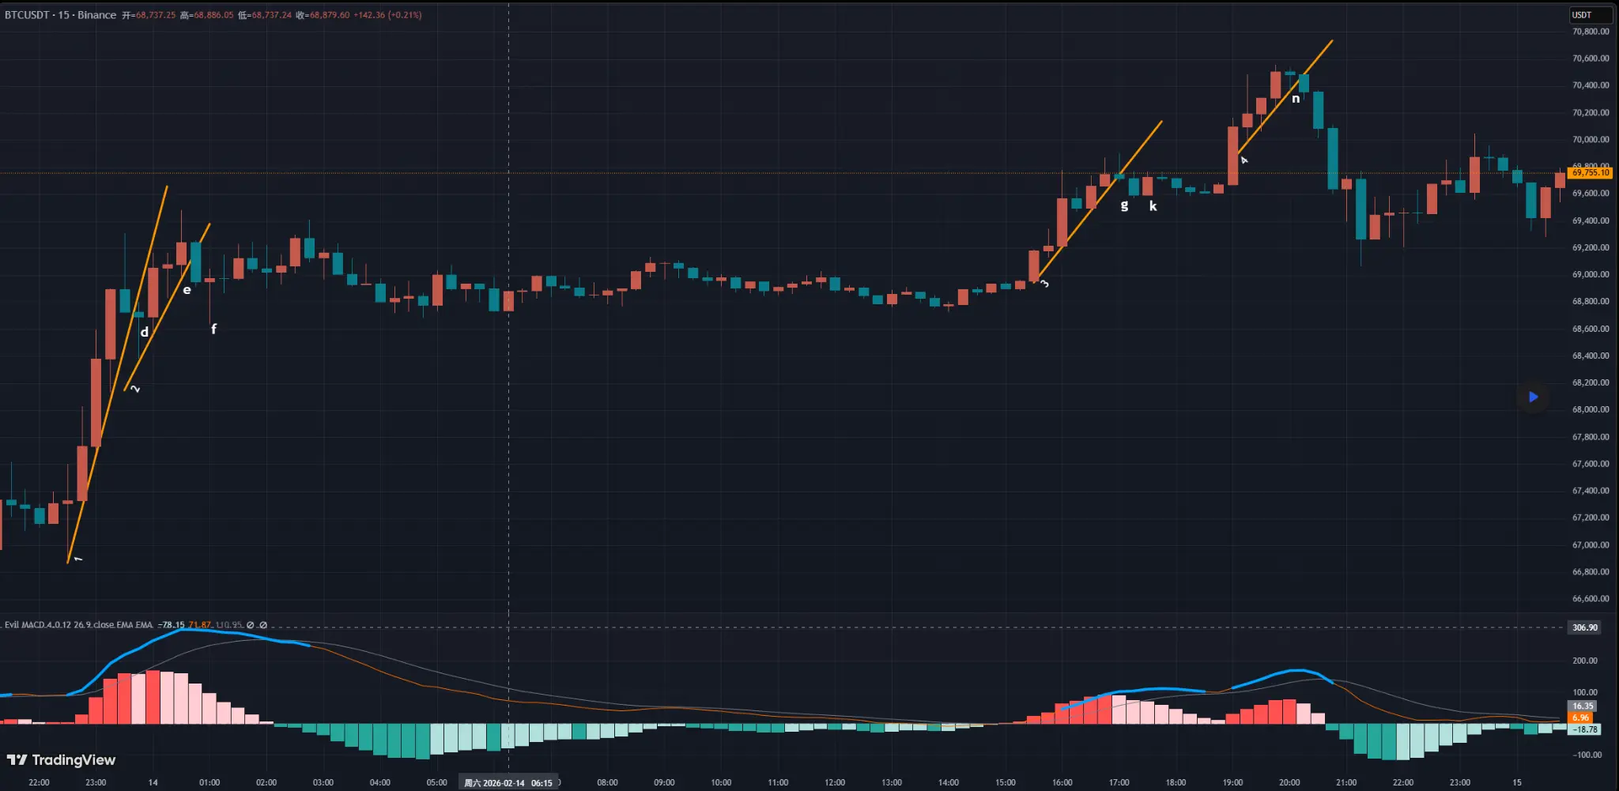
BTC 15分钟图表分析
首先我们可以看见一大段蓝色预警，代表潜在顶部，然后形成了一条趋势线1，而且这是一条经过验证的趋势线，由d点向下突破，但我们要注意这里突破k线本身，是一根接近十字星的形态，实体占比非常小，带有很长的下影线，而且d点之后马上反弹，这里是不能判断有效的多转空的。
之后的上涨形成了趋势线2，同样也经过了市场的验证，而且在e点向下突破，我们注意到e点是实体为主，影线可以忽略不计，这里可以判断出一个多转空的结构转换。
那今天最关键的问题就来了：如果这里空单入场，我们看不出止盈空间。这就涉及到今天要讲的重要概念：市场合力的点火与跟风。
市场上有很多交易员，有不同规模的散户，也有资金量非常大的机构、公司，资金规模大的这些机构也并不一定是受到某一个观点的统一影响，大家有可能存在不同的意见，所以我们能看出盘面上一版都处于一种无序的震荡行情当中，没有清晰的方向。
但是也会形成某一段突然的加速上涨或下跌，在小流通值的品种当中，这种某一个方向的行为的确有可能是某一个大型“操盘手”引起的，但如果是BTC、XAU或是外汇这种大流通值的品种呢？单个机构对于这么大市场的影响是可以忽略不计的，因此在这些大流通值的品种里，某一方向的行情可以理解为一种“市场合力”，也就是代表大多数交易员认可的方向，才会导致有一方的主动订单不断吃掉另一方的被动挂单，从而引起价格迅速向某一方移动。
反转的时候，也并不是直接来一个干脆的掉头，而是有一部分反向力量开始发力，做出一个“测试”，我们可以把这种行为理解成“点火”的动作，点完火之后，我们看一下这把火能不能烧起来，如果烧不起来，说明现在条件不佳，可以再等等。
大家在盘面上看见的一些假突破、插针、欺骗行为，很可能都是这里讨论的“点火”动作。为什么要存在点火？因为市值大的品种，如果要真的操盘，会付出极高的成本，因为需要大量的主动订单去吃掉被动挂单，还要对付在这个过程中新挂出来的被动订单，这个成本是很多机构都无法承担的。
这里的e点，我们就可以理解为一部分空方势力的“点火”动作，测试一下这里有没有到那个大家都认可的临界点。点火之后，市场会不会像链式反应一样一触即发，大家纷纷揭竿而起站队空方，形成一波流畅下跌，那我在这里的点火就成为了空方成本最低的一个点。
f的出现，代表了市场上多数人并不认可这种想法。f下影线很长，说明这里出现过一部分空方力量，曾经把价格推到了f的最低价位置，但是出现问题了，到了f最低点之后空方力量衰竭了，被反向的多方力量推到了收线价格位置，甚至形成了十字星的小阳线，这里说明“点火”之后没有人跟风了。
市场是永远充满未知的，随时有可能出现反转，用这种“点火”和“跟风”的方式去看待市场，我们就可以理解很多行为。
这里如果在e点选择了空方入场点，那看见f之后也应该马上意识到点火之后出了问题，及时出场，这里产生的亏损并不大，非常接近成本线，这就是一种灵活的、科学的风险控制方法，这种分析思路也来自于《威科夫操盘法》这一经典理论，“点火”和“跟风”是我加入了一些自己对市场的理解和思考。
同样的事情发生在趋势线3之后，但趋势线3本身是没有经过市场验证的，所以这里的反转确定性本身是更低的。随后我们可以看见在g有一个实体阴线向下突破，但看这里的阴线，可以判断一个多转空信号，也就是发生了一部分空方力量的“点火”动作。
随后我们看见k这里直接一个阳线反包回去，而且仔细对比发现，k的实体超过了g，说明点火之后不仅没出现跟风的力量，反而被多方强势压制，这就说明这里的空方合力不够强大，现在很难形成有效的空方持续性，因此出现k之后，也应该警惕起来，及时止损，即便还没到止损线，在k点之后的几个小阴线，都看不出很强的空方动能，印证了前面的假设：空方缺乏力度。所以在这里最接近成本线的位置，应该判断止损小亏出局。
然后我们可以看见另一段趋势线4，而且在n点向下突破，这里也满足我们判断多转空的逻辑：蓝线预警信号、形成趋势线、趋势线被反向突破。显然，根据上面的描述，n点也属于一个空方的“点火”动作，但这里我们能明显看出之后有“跟风”，产生了更大的阴线，说明市场上有更多的交易员、机构接受了这里空方的“点火”动作，选择支持空方，于是这里形成了一波市场合力，方向是空方。
我在之前的分析里说过一句话：“我们要做的是在概率最大的位置选择跟随市场合力，但市场合力能带我们走多远，需要一点运气”。这句话的意思就是，我们可以从盘面的客观信息里看出这种“点火”动作，但点火之后是否存在“跟风”行为？我们是无法预测的，但一般在这种位置判断入场，会给到我们概率优势和盈亏比优势，因为一旦形成市场合力，会经历迅速的、大幅度的浮盈，就比如今天BTC的行情，判断的市场合力点有3个，前两个属于点火之后没有跟风，有一个是点火之后出现了空方的跟风行为，但这一个正确的入场点，止盈会盖住前面两个入场点带来的止损。
理解了这种点火与跟风的逻辑，还有市场合力的原理，你会发现对市场和行情的理解更深入，更接近本质。

